Столяров Юрий
10 класс

Руководитель:
Костюченко Любовь Григорьевна
учитель русского языка и литературы
МБОУ «Средняя школа № 39» г. Смоленска,
г. Смоленск

Герои Великой Победы
Во все времена патриота отличала непомерная любовь к Отечеству, способность жертвовать собой ради отцовского дома, своей земли, близких, товарищей – того, что каждый называет Родиной, даже если ценой этой жертвы может быть личная свобода или самое ценное – жизнь. Особенно ярко патриотизм проявляется во время военных действий, но также он не чужд и в мирное время: на стройках государственного масштаба, во время катастроф, чрезвычайных ситуаций, на производстве и даже в повседневной жизни, ведь патриотизм – это любовь к своему ближнему, гражданину страны, помощь тому кто и является частицей государства.
На протяжении российской истории в памяти народа откладывались новые образы героя – солдата, героя – труженика, святого, благоверного князя, правителя, полководца. Сейчас каждому знакомы Александр Невский, Дмитрий Донской, Александр Суворов, Михаил Кутузов, Алексей Брусилов, Георгий Жуков, Константин Рокоссовский, Сергей Радонежский, Владимир Святой, Алексей Стаханов, Кузьма Минин, Дмитрий Пожарский, Иван Сусанин. Всех героев объединяет одно – они граждане России. И когда эти люди совершали героические поступки, то могли догадываться, что один человек является лишь малой частичкой своего народа, но чувствуя поддержку людей, зная, что от предпринятых действий может зависеть их дальнейшая жизнь, любя народ как своих братьев и сестёр, он способен совершать грандиозные подвиги.
В нашей истории множество достойных людей, ставших образцами чести, стойкости и высокого духа. В дальнейшем повествовании я хочу рассказать о своём земляке, уроженце Монастырщинского района Смоленской области, дважды Герое Советского Союза, лётчике - асе Александре Ивановиче Колдунове.
Александр Иванович родился в 1923 году в крестьянской семье в деревне Мощиново Монастырщинского района. Русский. В 1931 году, когда ему было восемь лет, вместе с родителями переехал в Москву. Тяга к небу родилась у него ещё в школе, когда он загорелся желанием поступить в Реутовский аэроклуб. Как вспоминает токарь, с которым Александр Иванович работал после школы на одном из московских заводов, однажды у них произошёл следующий разговор:
  - А как же ты «обвёл» начальство аэроклуба? Моего сына Митьку не приняли, а он постарше тебя и собой тоже ладный? – спросил его как-то токарь.
  - Вы понимаете, в метрике мыши последнюю цифру проели, ну и ... – заливаясь багрянцем и опустив ресницы, ответил Александр.
  - Проели? – улыбнулся токарь. – И, значит, ты забыл что с двадцать третьего?
  - Запамятовал. Сказал что с двадцатого... Вот и приняли.
  - Орёл! – ответил токарь.
После окончания Реутовского аэроклуба, а потом школы Колдунов решает идти в военное училище, но его не принимают – парню немногим за шестнадцать лет. Александр устраивается на завод. Там будущего аса высоко оценят за деловой характер и остроумные шутки. «Удивительный хлопец, план перевыполняет, спортом занимается, читает – на всё находит время», – так отзываются о нем рабочие завода. Александра не расстраивает то, что его не приняли в военное училище, он с этим смиряется, решив поработать на заводе и потом пробовать поступать в училище снова.
Наступил 1941 год, в конце июня началась война, заводы перешли на увеличение темпов производства, но Александр стремится на фронт, боевым лётчиком. Он, как и многие работники завода, стоит у кабинета директора. Отказ. На фронт не отпускают – нужны рабочие руки. Работа на заводе продолжается. 7 ноября 1941 года Александру Ивановичу удаётся побывать на параде. Воодушевлённый увиденным, он решает ещё раз написать заявление с просьбой отпустить его на фронт. С таким настроем он возвращается в цех – там встречает токаря, у которого в руках бумага – убили сына Митю. Вечером токарь произносит слова, после которых мечта Александра Ивановича начнёт исполняться: «Твой заводской план работы беру на себя, Саша. Хлопочи. Не резон лётчику стоять у станка».
Колдунов просится в небо, подаёт заявку в Качинскую лётную школу – отказ. Идёт к военкому, но тот не может помочь. Тогда юноша пишет письмо Клименту Ворошилову. Нарком обороны даёт разрешение – Александр в училище. Весной 1943 года младший лейтенант Колдунов оканчивает лётные курсы и направляется инструктором в тыл. В то время на его аэродроме базируется фронтовая авиачасть. Колдунова, как самого способного, забирают на фронт. Так сбывается мечта Александра.
Свою первую победу он одержит на третьем боевом вылете 21 июня 1943 года, сбив немецкий пикировщик над Северским Донцом. Эта победа стоила множества пробоин на его «Яке». Через несколько дней в бою его сбивают – отказывает двигатель, но лётчик не теряется: он планирует посадить свой самолёт рядом с аэродромом и это у него получается. С боевыми ранами Колдунов попадает в госпиталь. Вскоре после лечения он вновь поднимает свой истребитель в небо. Быстро растёт мастерство Александра – его назначают командиром звена, затем заместителем командира эскадрильи.
Колдунов участвует в боях в небе над Украиной и Румынией. Так в одном из боёв осени 1943 года «шестёрка», возглавляемая Колдуновым, прикрывала сухопутные части на берегу Днепра. Вдруг в небе показались «Мессершмитты». Им удалось зажать Александра Ивановича, но резким виражом пилот вышел в хвост врага, пулемётная очередь – вражеский самолёт сбит. Вслед идут немецкие бомбардировщики – их рассеивают «Яки». В этом бою на счету Колдунова три сбитых самолёта. Его назначают командиром эскадрильи и признают лучшим асом в дивизии.
Колдунову ещё только двадцать. В боях возле Изюма ему предстоит встретиться с эскадрильей «Рихтгофен» – сильнейшей в Люфтваффе. Мастерство Александра Ивановича проявляется сразу: его эскадра достойно встречает врага, враг отступает. За период 1943 года потери в дивизии и эскадрильи минимальны. Наряду с лётчиками асами Покрышкиным и Кожедубом его считают гордостью советской авиации и самым результативным пилотом, летавшим на «Яке».
Особенно ярко его талант проявился в боях 1944 года. Донесения о его победах напоминают отрывки из героических книг. Немцы были в панике при приближении его самолёта, со страхом восклицая по рации: «Ахтунг, ахтунг, Колдун!». В боях этого года случалось множество удивительного: так он одной очередью смог сразить в бою два истребителя, а в одном бою несколько раз совершал дозаправку и вновь возвращался в бой.
Однажды в дивизию Колдунова прилетел бывший министр ВВС Франции Пьер Кот. Тот был очень удивлён видом аса: перед ним предстал худощавый парень в солдатской шинели, но как виртуозно он владел лётным мастерством, та «бочка», которую совершил Колдунов перед посадкой на высоте двадцати метров, поразила его. На память он подарил лётчику свои часы.
О победах славного лётчика были наслышаны и в глубинке. Как-то в дивизию в 1944 году приехал колхозник из Одесской области Герасим Алексеевич Богоченко, он вместе с односельчанами собрал деньги на покупку боевого самолёта и хотел познакомиться с военными лётчиками. Ему представили «шестёрку» с Колдуновым. Богоченко спросил у Колдунова, откуда тот родом. Колдунов ответил, что он – смоленский, родом из Монастырщины. Богоченко с восторгом заметил, что хорошо воюют смоленские лётчики и самолёт-истребитель он хочет подарить самому отважному среди них. Так вместо старого первого «Яка» Александр Иванович получил «Як-3». Позже он отправил рапорт о сбитых им вражеских самолётах Герасиму Алексеевичу и его односельчанам.
Война подходила к концу. Советские войска наступали по всем фронтам и действовали с каждым днём решительней. Самолёты дивизии Колдунова мчались вперёд. Но не всегда бои были только с врагом. Так 7 ноября 1944 года в районе югославского города Ниш американские самолёты в составе двух групп обстреляли советскую колонну, в этом бою был убит генерал Котов. Для отражения атаки в воздух была поднята эскадрилья Колдунова. Американцы уничтожили два истребителя ещё на подъёме, но попытка блокировать эскадрилью на аэродроме не увенчалась успехом. Завязался бой. Тогда Александр Иванович совершил настоящий подвиг. Он вошёл в тучу самолётов, сблизился вплотную с американским ведущим самолётом – ведущий заметил красные звёзды, обстрел был прекращён. Американская сторона принесла извинения.
Окончание войны Александр Иванович встретил близ Вены. Новость о капитуляции Германии ему передали по возвращению из боевого вылета. Славный боевой путь лётчика истребителя был закончен. На его счету сорок семь сбитых вражеских самолётов. Родина высоко оценила подвиг Колдунова, в 1944 году ему была присвоена первая звезда Героя Советского Союза, в 1948 году – вторая звезда Героя Советского Союза. В деревне Мощиново, откуда родом Александр Иванович, ему установлен бронзовый бюст, который позже в 1965 году был перенесен в районный центр Монастырщина, в этом же году Колдунов, уже в ранге генерал-лейтенанта авиации, посетит свою малую Родину, посмотрит Монастырщинский район и порадуется его бурному развитию. До конца своей жизни он будет вспоминать свою малую Родину, так музею Монастырщинской средней школы, которая носит имя Колдунова, он подарит свой маршальский китель. Он будет вести активную жизнь, станет главным маршалом авиации, командующим ПВО СССР, позже будет снят с занимаемой должности после полёта Матиаса Руста в период руководства Горбачёва.
Я горжусь тем, что я родился в Монастырщине, на той земле, где жил такой замечательный человек и самоотверженный герой, как гвардии лётчик Колдунов. Такие люди, как Александр Иванович, являются настоящими русскими солдатами, смелыми и отважными, идущими в бой по зову сердца, людьми, живущими на благо своей великой Родины!

Используемая литература:
Быков М.Ю. «Победы сталинских соколов». – М.: Издательство «Яуза-ЭКСМО», 2008.

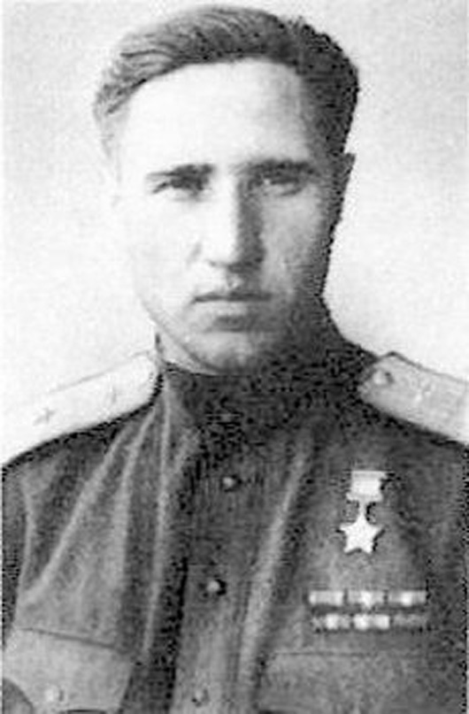

КОЛДУНОВ АЛЕКСАНДР ИВАНОВИЧ

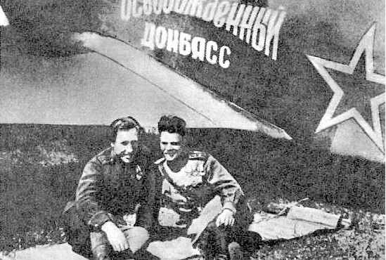

КОМАНДИР ЭСКАДРИЛЬИ (КОЛДУНОВ А.И. слева)

Шестерка Колдунова А.И.
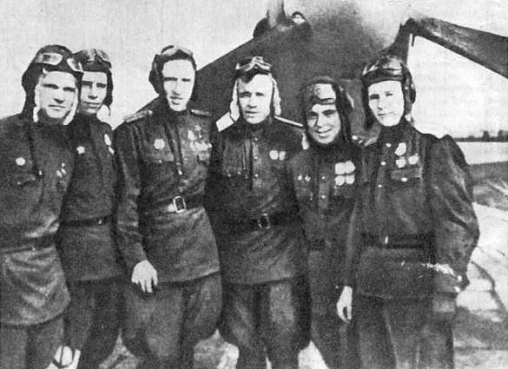

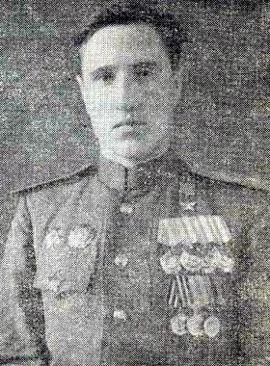
Парадное фото – Колдунов А.И.

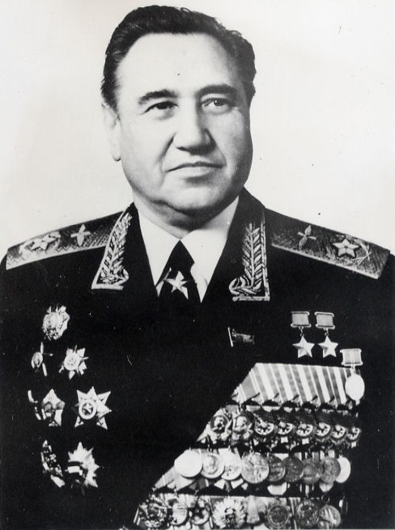

Послевоенное фото - Колдунов А.И.

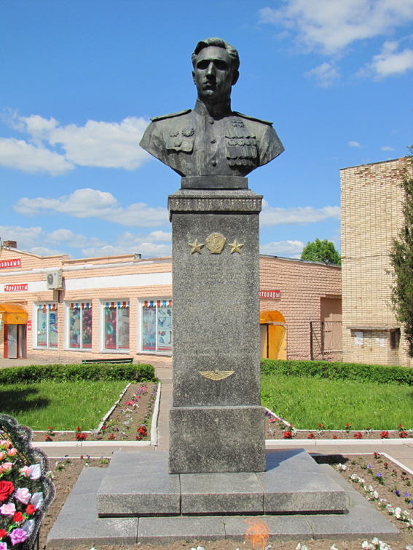

Бюст Колдунова А.И. в Монастырщине – на родине летчика

